|  |  |
| --- | --- |
|  | **KỲ THI CHỌN HSG LỚP 10, 11 THPT**  **NĂM HỌC 2018** *–* **2019**  **ĐỀ THI MÔN: TOÁN 10** *–* **THPT** |

**Câu 1.**  Tìm tập xác định của hàm số 

**Lời giải**

***Tác giả:Dương Hồng; Fb:Dương Hồng***

Hàm số đã cho xác định khi và chỉ khi  .

Vậy tập xác định của hàm số là .

**Câu 2.** Cho hai phương trình:  và  .

a) Tìm  để phương trình  có hai nghiệm phân biệt.

b) Gọi ;  là hai nghiệm của phương trình  và ;  là hai nghiệm của phương trình  với . Tìm tất cả các giá trị  để ; .

**Lời giải**

***Tác giả:Nguyễn Thị Ái Trinh ; Fb: Trinh Nguyễn***

a) Xét phương trình: .

Phương trình  có hai nghiệm phân biệt khi và chỉ khi .

Vậy với  thì phương trình  có hai nghiệm phân biệt.

b) Xét phương trình:

.

Ta có:  có hai nghiệm phân biệt  khi .

Theo giả thiết  hay  (giả sử ) khi và chỉ khi:

.

Vậy với  thì .

**Câu 3.** Cho  và . Xét hai hàm số và . Tìm tất cả các giá trị của  và  biết giá trị nhỏ nhất của  nhỏ hơn giá trị nhỏ nhất của  là 8 đơn vị và đồ thị của hai hàm số trên có đúng một điểm chung.

**Lời giải**

***Tác giả: Phan Thị Quyên ; Fb: Quyen Phan***

Ta có giá trị nhỏ nhất của  là: 

Giá trị nhỏ nhất của  là: 

Do giá trị nhỏ nhất của  nhỏ hơn giá trị nhỏ nhất của  là 8 đơn vị nên ta có phương trình: 

Mặt khác đồ thị hai hàm số trên có đúng một điểm chung nên phương trình:

 có nghiệm duy nhất.

 có nghiệm duy nhất.





Từ (1) và (2) ta được: 





Do nên thỏa mãn. Thế  trở lại (1) ta được .

Vậy: .

**Câu 4.** Giải phương trình .

**Lời giải**

***Tác giả: Lê Thanh Tịnh – Hồ Thanh Long ; Fb: Lê Thanh Tịnh – Phú Long***

Vì  nên phương trình luôn xác định với mọi .

Ta có:



.

Đặt  với . Lúc đó phương trình  trở thành:

.

Với  suy ra .

Vậy tập nghiệm của phương trình là .

**Câu 5.** Cho bất phương trình ,  là tham số. Tính tổng tất cả các giá trị nguyên của  để bất phương trình trên nghiệm đúng với mọi  thuộc tập xác định của nó.

**Lời giải**

***Tác giả: Trần Thị Kim Thu ; Fb: Thu Tran***

Bất phương trình   xác định .

Ta được 

Đặt . Ta được .

Bảng biến thiên của  :

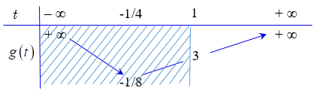

Do đó,  nghiệm đúng với mọi  khi và chỉ khi  nghiệm đúng với mọi 



 (Vì  đồng biến trên ).



Kết hợp với điều kiện  nguyên và  nên có 5 giá trị nguyên của tham số  thoả mãn yêu cầu bài toán là .

Vậy, tổng tất cả các giá trị nguyên của tham số  là .

**Câu 6.** Giải hệ phương trình: .

**Lời giải**

***Tác giả: Phùng Hằng - Đỗ Quốc Trưởng ; Fb: Phùng Hằng - Đỗ Quốc Trưởng***

Điều kiện: .

Ta có: .

Với điều kiện xác định:.

.

.

+) TH1:  thay vào  ta được: .

.

.



+) TH2:  vô nghiệm vì và  nên .

Vậy nghiệm của hệ phương trình là:  và .

**Câu 7.** Cho tam giác,  là điểm di động trên đường tròn ngoại tiếp tam giác . Tìm vị trí điểm  để đạt giá trị nhỏ nhất.

**Lời giải**

***Tác giả: Võ Thanh Hiệp; Fb: Võ Hiệp***



Gọi  là tâm đường tròn ngoại tiếp tam giác ,  là trung điểm .

Theo đề bài suy ra 

Ta có



 

 



Vì  và  không đổi. Do đó  đạt giá trị nhỏ nhất khi . Khi đó  thuộc đường tròn sao có  và  cùng hướng.

**Câu 8.** Cho tam giác có . Gọi là giao điểm của chân đường phân giác trong góc  với , điểm  và  lần lượt là hình chiếu vuông góc của  lên  và . Đặt , tính tỉ số  theo  và tính tỉ số đó khi .

**Lời giải**

***Tác giả: Trần Duy Thúc ; Fb: Trần Duy Thúc***



***Tác giả: Trần Duy Thúc ; Fb: Trần Duy Thúc***

Ta có: .

Do và nên ta có: .

Mặt khác: .

Áp dụng định lí cosin cho tam giác ta có:

.

Với .

Khi đó :  hay  . Nhưng  khi . Vậy:

Khi thì .

Khi thì 

hoặc .

Trường hợp .

Ta có: . Áp dụng kết quả trên ta có:

.

**Câu 9.** Trong mặt phẳng với hệ trục tọa độ , cho hình bình hành  có , phương trình đường chéo , điểm B có hoành độ âm. Gọi  là trung điểm cạnh  và  là điểm thuộc đoạn thẳng  thỏa mãn . Tìm tọa độ các đỉnh , biết diện tích tam giác  bằng 4.

**Lời giải**

***Tác giả: Huỳnh Triết Khiêm***

***Vũ Kim Giang***

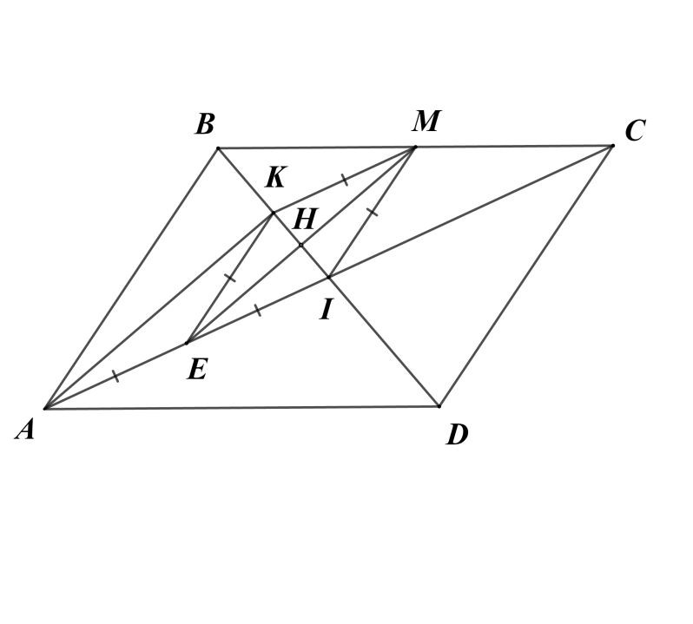

* Gọi , mà  là hình bình hành nên  .

Trên đoạn thẳng  ta có là trung điểm của 

Khi đó 

Gọi  là trung điểm của  Suy ra  là đường trung bình của tam giác.

Ta có:  là đường trung bình của tam giác .

Ta có:  là đường trung bình của tam giác .

Như vậy  Suy ra tứ giác  là hình thoi.

* Gọi suy ra  là hình chiếu của  lên .

Vì . Đường thẳng  có vtcp 

Khi đó .

Do đó, .

Hình thoi  có  là trung điểm 

* Ta có . Mặt khác, .

Khi đó .

Ta có  là trung điểm   là trung điểm 

Vì  Khi đó, . Mà  nên chọn .

Với  là trung điểm , suy ra .

* Ta có  với , suy ra .

Vì  là trung điểm  nên suy ra .

Mặt khác,  là trung điểm  nên suy ra .

Vậy .

**Câu 10.** Cho  là các số thực dương. Tìm giá trị nhỏ nhất của biểu thức:



**Lời giải**

***Tác giả: Hoàng Gia Hứng; Fb: Hoàng Gia Hứng***

Ta có 

= .

Áp dụng bất đẳng thức AM-GM ta có .

Áp dụng BĐT  với  ta có .

Suy ra  .

Vậy .

Dấu xảy ra khi  Vậy giá trị nhỏ nhất của  là 5.